2014年广东省中考物理模拟试题及答案9
一、选择(每题2分，共24分)
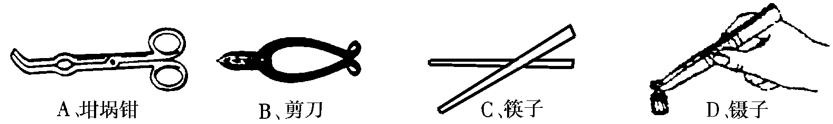
1．如图所示，下列器件中属于省力杠杆的是
A．坩埚钳
Ｂ．剪刀
Ｃ．筷子
Ｄ．镊子

2．下列关于力F₁力臂的作图中，正确的是
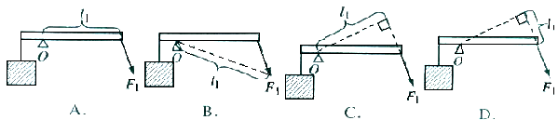
3.下列关于功率和机械效率的说法中，正确的是
A．功率大的机械，做功一定多 B．做功快的机械，功率一定大
C．效率高的机械，功率一定大 D．做功多的机械，效率一定高
4．如图，O为支点，在A端施加一个力使杠杆在水平位置平衡，则这个杠杆为
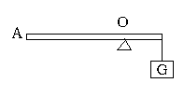
A.一定省力
B.一定费力
C.不省力也不费力
D.都有可能
5．如图，杠杆上分别放着质量不等的两个球，杠杆在水平位置平衡，如果两球以相同的水平移动
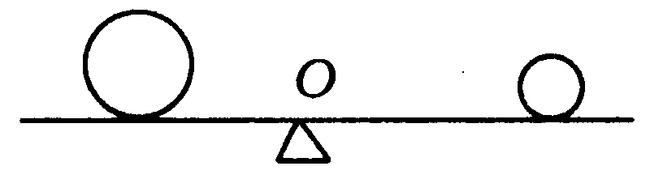
速度同时匀速向支点移动一段距离，则杠杆
A．仍能平衡 B．大球那端下沉
C．小球那端下沉 D．无法判断
6．以下实例中，力对物体做功的是
A．小明将水桶从地面上提起 B．吊车吊着货物在空中水平移动
C．用力搬桌子而未搬起 D．举重运动员举着杠铃不动

7. 用如下图所示的滑轮组匀速提升600N的重物时，人手实际需要用的拉力F应该是（ ）
A. 等于200N B 等于300N
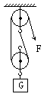
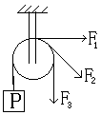
C. 在200N和300N之间 D. 大于300N
A
B
C
第7题图

第8题图

第9题图

8． 如上图所示，沿三种不同的方向拉绳使物体上升，所用的力分别是F₁F₂F₃,则 （ ）
A．F₁最大 B．F₂最大
C．F₃最大 D．一样大

9． 如上图所示，一个物体由A点自由下落时,相继经过B、C两点，已知AB＝BC，物体在AB段重力做功W₁，功率P₁；在BC段重力做功W₂，功率P₂，则下列关系正确的是（ ）
A．W₁＝W₂ P1<P₂ B．W₁＝W₂ P₁＝P₂
C．W₁＝W₂ P₁>P₂ D．W₁≠W₂ P₁≠P₂

10．平直公路上的甲、乙两辆汽车，在相同牵引力作用下匀速行驶，如果在相同时间内通
过的路程之比为3：2，则甲与乙
A.牵引力做功之比为2： 3 B.牵引力做功之比为3：2
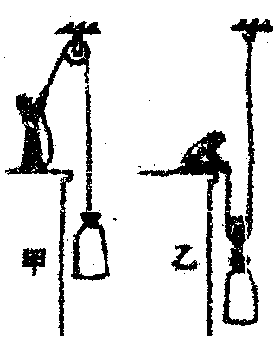
C.牵引力的功率之比为1：1 D.汽车受到阻力之比为3：2

11．如图所示，是工人师傅往高处运送货物的两种方法．物重均为500N，
滑轮重均为10N，不计摩擦和绳重，下列说法正确的是
A．甲图中的拉力等于乙图中的拉力
B．甲图中的拉力小于乙图中的拉力
C．甲图中的机械效率小于乙图中的机械效率
D．甲图中的机械效率大于乙图中的机械效率
第11题图
12．用一个定滑轮和一个动滑轮组成的滑轮组把重150N的物体匀速提升1m，不计摩擦和绳重，
滑轮组的机械效率为60％．则下列选项错误的是
A．拉力大小一定是125N B．有用功一定是150 J
C．总功一定是250 J D．动滑轮重一定是100N

第Ⅱ卷
一、选择：（每题2分，共24分）

二、填空：（每空1分，共26分）
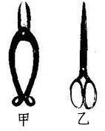
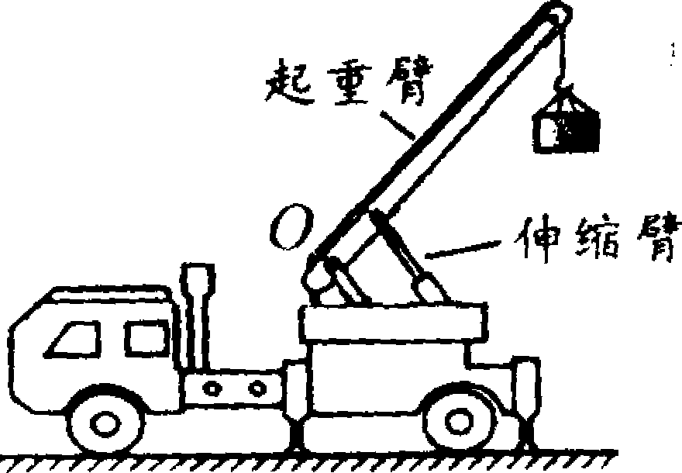
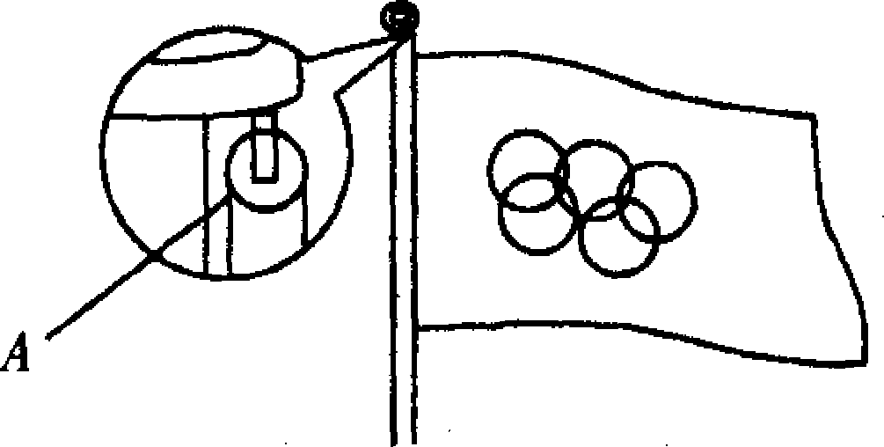
13．杠杆的应用非常广泛，如图所示的两种剪刀，正常使用时属于省力杠杆的是_____剪刀（选填“甲”或“乙”）根据功的原理，使用这两处剪刀都不能省______；工程车上的起重臂就是一个费力杠杆（如图所示），使用它的好处是能够省_________；如图所示,A装置是____滑轮（选填“定”或“动”）,它的实质是___________，使用它的作用是_________ __________。

14某台机器的功率为80W，机械效率为80%，分别表示 ____________________________________；__________________________________________。
15．甲乙两同学进行爬杆比赛，爬到杆顶（杆长相同）时，甲用10S，乙用9S，若甲乙两人的体重之比为5:6，则甲乙两人爬到杆顶做功之比是 ，甲乙两人平均功率之比是 。
16．如图所示为家庭电路常用的两种墙壁开关，其按钮可绕面板内
甲
乙
某轴转动。根据你的生活经验，你认为 较易损坏，这是因为按动
这种开关的 较小，按动需要的力较大。

17．如图所示，杠杆AC(刻度均匀，不计杠杆重)可绕支点O自由转动，在B点挂一重为G的物体．使杠杆平衡，应在杠杆上的_______点施加一个作用力，才能使作用力最小，该最小作用力与物重G的比值是________．

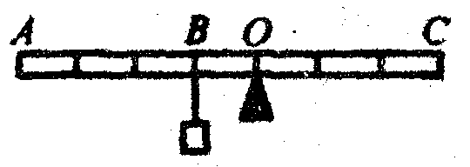

第17题
18．如下图所示，小明用滑轮组匀速提起一个重为600N的物体A，物体上升的速度为0.1m/s，人拉绳的力为250N，不计绳重和摩擦，人拉绳做功的功率为__________W，滑轮组的机械效率为_________，动滑轮重_________N。

19．如上图所示，轻质杠杆OA的中点处悬挂一重G＝60N的物体，在A端施加始终竖直向上的力F，杠杆在水平位置平衡，则F＝_________N。保持F的方向不变，在将杠杆从A位置匀速提到B位置的过程中，力F将_______（选填“增大”、“减小”或“不变”）
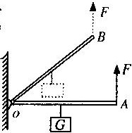
第19题图
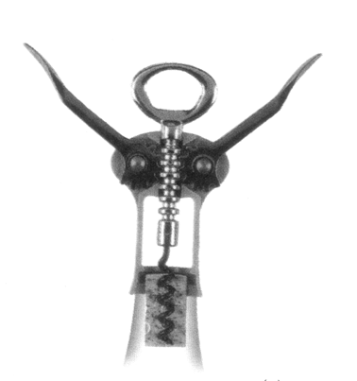
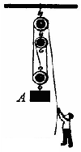
压把
螺旋钻头
压把
第18题图

20．如图是一种开瓶器。使用时将螺旋钻头旋进软木塞，再用双手按压把即可将瓶塞拔出。压把相当于 。王哲在5s内将瓶塞拔出，若瓶塞长5cm，瓶塞受到的平均阻力为200N，则王哲克服瓶塞阻力做了 ___ J功，其做功的功率为 W

21．某人用平行于斜面的拉力，把一个重为1000N的物体，沿着长5m、高1m的斜面由底端匀速拉到顶端，拉力的大小为250N，则拉力所做的有用功为 J，此斜面的机械效率为 。

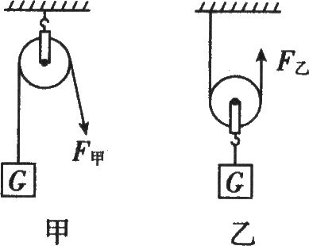
22．如图所示，用定滑轮和动滑轮分别将质量相同的甲、乙两物体匀速提升相同的且动滑轮重G_{动}大于乙物体的物重G，则所用的拉力F_{甲} F_{乙}，其机械效率η_{甲} η_{乙}．(选填“>”、“<”或“=”)

三、解答题（23、24、25题每题2分，共50分）
23．如图是一种门锁把手的示意图，O点是把手的转轴，请画出作用力 F 的力臂L。
24．用线代表绳子，将图中两个滑轮连成省力的滑轮组，要求人用力往下拉绳使重物升起．

25．如图所示是一侧带有书柜的办公桌，现在要用一个最小的力将其一端稍抬离地面，请画出这个力的方向和这个力的力臂，并用“O”标明这个“杠杆”的支点。
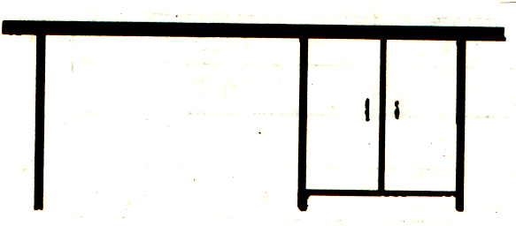
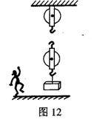
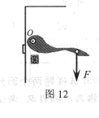
第23题图
第24题图
第25题图

。

26．（4分）仔细观察下列漫画，简要说明其物理道理．
学 校 班 级 姓 名 考 试 号

……………密……………封……………线……………内………………不……………要……………答……………题…………
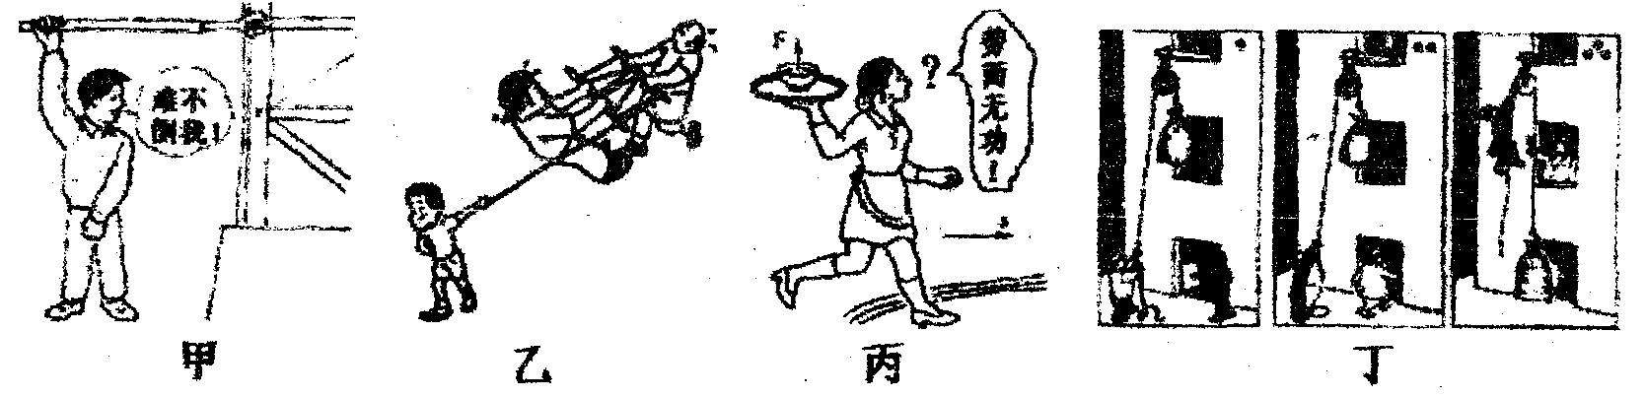

甲图说明：________；乙图说明：________；丙图说明：_______；丁图说明：________．
A．做功需要有力的作用，并且物体在力的方向上移动了一段距离．
B．使用滑轮组可以省力．
C．增大动力臂可以减小动力．
D．定滑轮不能省力．

27．（2分）在①起子、②镊子、③钓鱼杆、④铡刀、⑤托盘天平这些工具中，属于省力杠杆的是 ；属于等臂杠杆的是 。（填相应序号）

28．（4分）一辆重6×10⁴N的载重汽车在平直公路上以10m/s的速度匀速行驶1min，发动机功率48kW，求
⑴．汽车在1min内做的功？（2分）
⑵．汽车行驶过程中受到的阻力。（2分）

29．(6分)如图所示，杠杆在竖直向下拉力F的作用下将一物体缓慢匀速提升．下表是提升物体时采集到的信息：
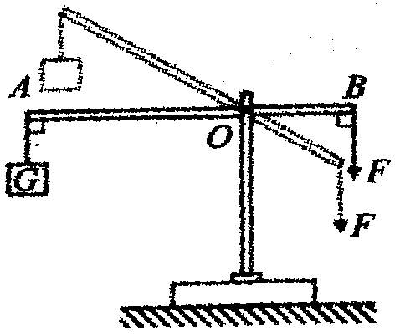
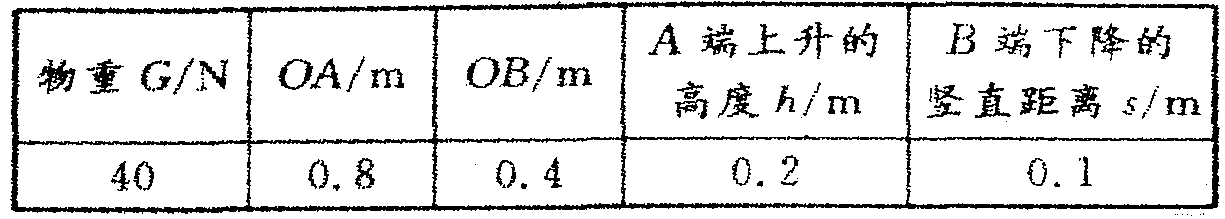
(1)若不计杠杆自重和摩擦，求拉力F的大小；
(2)若实际拉力F为90N，求拉力做的总功
（3杠杆的机械效率。

30．（6分）小林要提起重800N的物体，但是他的最大拉力只有300N．于是，他找来了一些滑
轮，想利用滑轮组提起这个重物．
(1)已知每个滑轮重20N，小林想站在地上向下拉绳，他最好选择图中________滑轮组
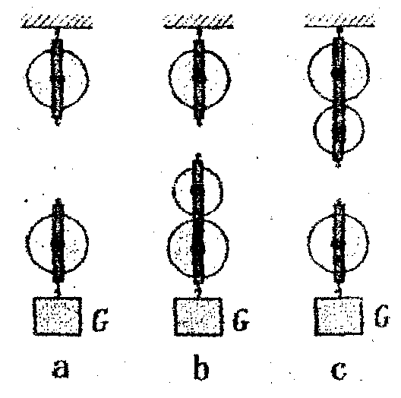
来提起重物(选填“a”，“b”或“c”)．
(2)请在所选的图中画出正确的绕绳方法；
(3)如果小林的实际拉力是280N，求出所选滑轮组的机械效率．

31.（10分） 如图1所示，小明在探究“杠杆的平衡条件”实验中所用的实验器材有：杠杆、支架、弹簧测力计、刻度尺、细线和质量相同的钩码若干个。
（1）实验前，将杠杆中点置于支架上，当杠杆静止时，发现杠杆右端下沉。此时，应把杠杆两端的平衡螺母向 (选填“左”或“右”)调节，使杠杆在不挂钩码时，达到水平平衡状态。
（2）杠杆调节平衡后，小明在杠杆上A点处挂4个钩码，在B点处挂6个钩码杠杆恰好在原位置平衡。于是小明便得出了杠杆的平衡条件为： 。他这样得出的结论是否合理？ ；为什么？ 。
图2
O
·
图1
O
·
B
A
·
·

（3）实验结束后，小明提出了新的探究问题：“若支点不在杠杆的中点时，杠杆的平衡条件是否仍然成立？”于是小组同学利用如图2所示装置进行探究，发现在杠杆左端的不同位置，用弹簧测力计竖直向上拉使杠杆处于平衡状态时，测出的拉力大小都与杠杆平衡条件不相符。其原因是： 。
（4）实验时只有8个相同的钩码，杠杆上每格等距，如图1，当在A点挂4个钩码时，则怎样挂钩码可以使杠杆在水平位置平衡？(请设计两种方案)
①._______________________ ；②________________________ 。
（5）杠杆不处于水平位置能否平衡？甲乙意见不同。甲认为能平衡。于是他让每次杠杆倾斜时静止，做这个实验也得出了杠杆平衡条件。
甲认为杠杆平衡不一定是水平的，这种说法对吗？ （选填对或错），甲这种方案与乙让杠杆在水平位置做实验的方案相比较，你认为哪个实验方案好，并说明理由： 实验方案好；理由是 。

32．（6分）学校买了一箱物理器材，小军同学将它从一搂搬运到三楼，小丽同学想测量小军同学搬运器材过程中对箱子做功的功率．
(1)测量所需要的器材有哪些？
(2)小丽同学设计的测量步骤如下，其中多余的是 ( )
A．测出箱子所受的重力 B．测出楼梯的总长度
C．测出一楼到三楼的竖直高度 D．测出小军上楼梯所用的时间
E．算出小军搬运箱子的功率
(3)请你帮小丽设计一个实验记录表格．

33.（6分）小明在“测量滑轮组机械效率”的实验中，设计了如图所示的装置。小明想：如果同一滑轮组的绕线方式不变，还有哪些因素会影响它的机械效率？通过思考，小明提出了下面的猜想：
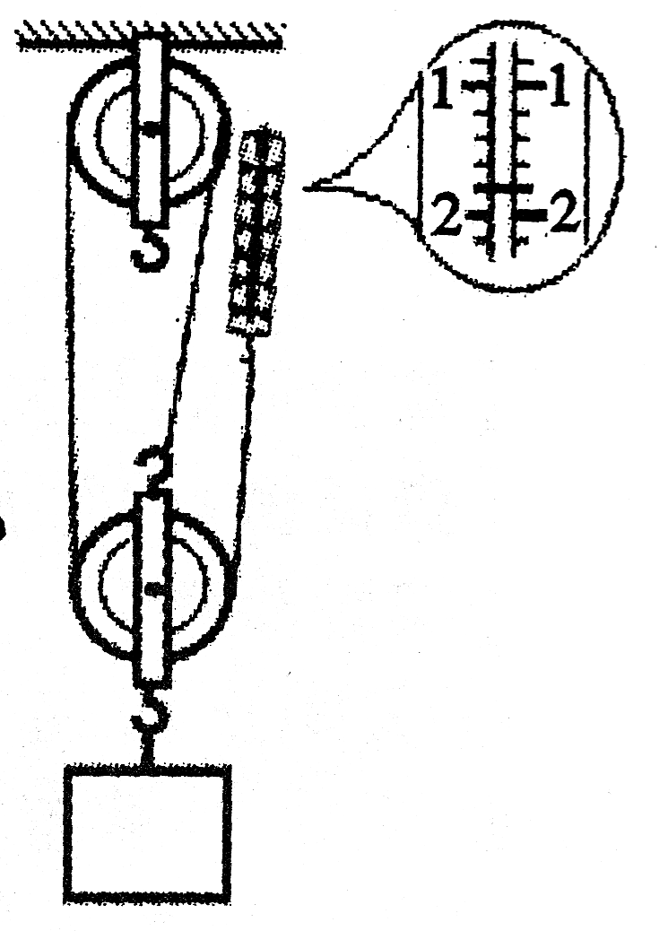
猜想A：被提升的钩码重可能会影响滑轮组的机械效率；
猜想B：钩码匀速上升的速度可能会影响滑轮组的机械效率。
为了验证自己的猜想是否正确，小明分别对两个猜想进行了探究。实验数据如下表：

表一：钩码以相同的速度匀速上升
实验次数 | 钩码重G/N | 钩码上升的高度h/m | 弹簧测力计的示数F/n | 弹簧测力计移动的距离s/m | 机械效率η
1 | 4 | 0.1 |  | 0.3 | 74.1%
2 | 6 | 0.1 | 2.4 |  | 83.3%
3 | 8 | 0.1 | 3.1 | 0.3

表二：钩码以不同的速度匀速上升
实验次数 | 钩码重G/N | 钩码上升的高度h/m | 弹簧测力计的示数F/n | 弹簧测力计移动的距离s/m | 机械效率η
4 | 6 | 0.1 | 2.4 | 0.3 | 83.3%
5 | 6 | 0.1 | 2.4 | 0.3 | 83.3%
6 | 6 | 0.1 | 2.4 | 0.3 | 83.3%
（1）实验中，小明应沿 方向匀速拉动弹簧测力计，第1次实验时，弹簧测力计的示数如图所示，读数为 N；
（2）第2次实验中弹簧测力计移动的距离为 m；
（3）第3次实验中滑轮组的机械效率是 ；
（4）小明的实验中用到的科学研究方法是： ；
（5）综合分析表一、表二的数据，可得出结论：
。
学 校 班 级 姓 名 考 试 号
……………密……………封……………线……………内………………不……………要……………答……………题…… …
……………密……………封……………线……………内………………不……………要……………答……………题…………
初三物理 答题卷
成绩
友情提醒：考试结束只交答题卷，试题答案填在答题卷上对应位置，答在其它位置无效。
一、选择题（本大题共12小题，每小题2分，共24分。每小题给出的四个选项中只有一个符合题意。请将答案序号填在下面表格内）。
题号 | 1 | 2 | 3 | 4 | 5 | 6 | 7 | 8 | 9 | 10 | 11 | 12
答案

二、填空题（每空1分，共26分）
13． 、 、 、 、 、
14． 、 15． 、 、
16． 、
17． 、
18． 、 、
19． 、
20． 、 、
21． 、
22． 、
三、解答题（共50分）
23． 24． 25．
第23题图
第24题图
第25题图

26．（4分） 、 、 、

27．（2分） 、

28．（4分）（1）

（2）

29（6分）（1）

（2）

（3）

30．（6分）（1）、

（2）

（3）

31．（10分）（1）___________
（2） 、 、
（3）___________
（4） 、
（5） 、 、
32．（6分） （1） 、 （2）
（3）

33．（6分）（1）___________、
（2）___________、
（3）___________；
（4）___________
（5）
______

初三物理参考答案
一、选择：（每题2分，共24分）
二、填空：（每空1分，共26分）
答案 | B | C | B | D | C | A | D | D | A | B | D | A
13．甲、 功； 距离； 定，等臂杠杆，改变力的方向。
14. 某台机器每秒所做的功80J ，
___该机器有用功占总功的比值为_80%______ _。
15. 5：6 ， 3：4 ，
16. 甲 ， 力臂 。
17. A ， 1：4 。
18. 75W , _80%_ , 150 。
19. 30N ， 不变 。
20. 杠杆 ， 10 。 2
21. 1000 ， 80﹪
22． ＜ ， ＞
三、解答题（23、24、25题每题2分，共50分）
23. 24. 25. 答案略
26．C ， B 。 A ； D
27 1；4 ， 5
28．⑴、2.88×10^{6J} ⑵、2.8×10³ N
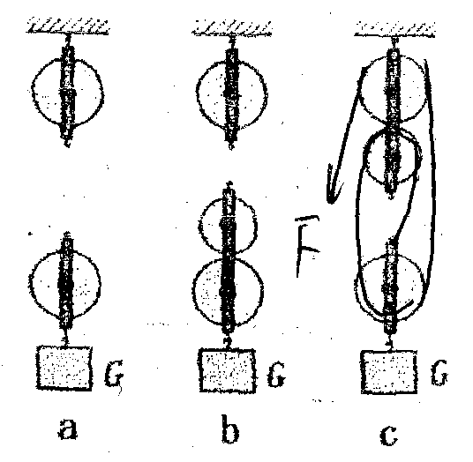
29．（1）80N （2）9J （3）88.9﹪
30．(1)C (2)如图 (3)=95．2％
31．23.（1）左
（2）动力×动力臂＝阻力×阻力臂。 不合理 ；
实验次数太少，得不到普遍规律 。
（3） 杠杠自重对实验有影响 。
（4）略
（5） 对 ， 乙 ， 便于测量力臂 。
32．（1） 磅秤、刻度尺、秒表 ， （2） B 。 （3） 略
33 (1) 竖直 , 1。8
（2）0．3
（3）86．0﹪
（4）控制变量法
（5）滑轮组机械效率与被提升的钩码重有关、与钩码匀速上升的速度无关；且被提升钩码越重机械效率越高。

